（仮称）南千住六丁目学童クラブ位置図

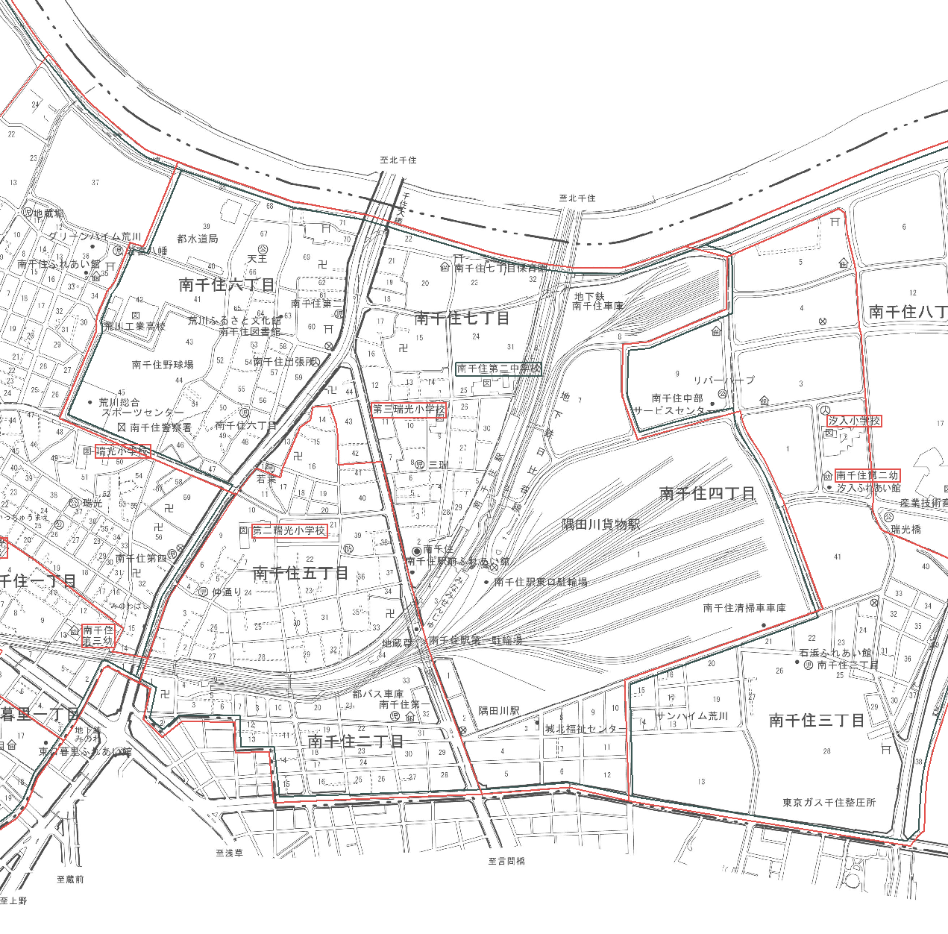

拡大図

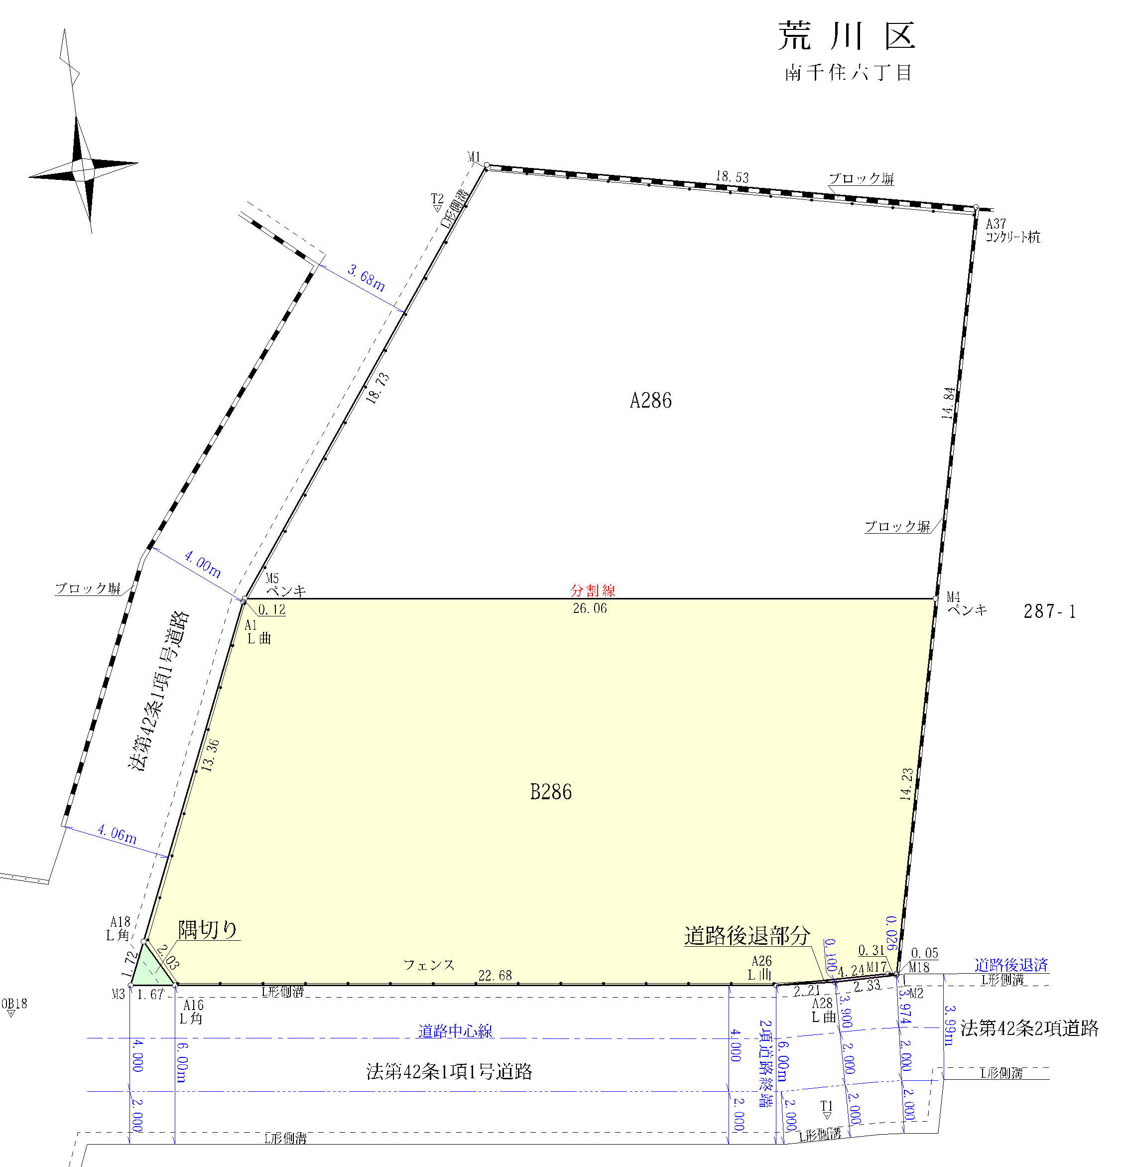

**第三瑞光小学校**

**南千住四丁目学童クラブ**

**第二瑞光小学校**

**二瑞小学童クラブ**

**瑞光小学校**

**南千住第一・第二学童クラブ**

**南千住四丁目学童クラブ**二瑞小学童クラブ

**南千住四丁目学童クラブ**二瑞小学童クラブ

**南千住四丁目学童クラブ**二瑞小学童クラブ



学童クラブ

整備予定地



